Programme de travail CE1 : du 23 au 27 mars
Lundi 23 mars | Orthographe :  - Conjuguer danser et poser au présent sur l’ardoise  - Relire O15  - Faire une dictée de phrases sur l’ardoise : avant de démarrer la dictée demander à l’enfant ce qu’est une phrase, comment on forme le pluriel des noms, comment on trouve le verbe de la phrase.  - Mes sœurs dansent avec les garçons. (Quel est le verbe ? Quel est le sujet ? Le verbe est-il bien écrit ?)  - Nous posons les opérations sur l’ardoise. (idem)  Conjugaison :  https://biblio.nathan.fr/adistance/9782099070355/?openBook=9782099070355%3fdXNlck5hbWU9cGQ1ZHZhT1c2VnR1cTQyWkNBL1hqUT09JnVzZXJQYXNzd29yZD1XalB3YkZzdmZ2RmNDSHNXUmgyemt3PT0mZGVtbz10cnVlJndhdGVybWFyaz0=  - cliquer sur « je réfléchis » pour avoir l’exercice en pleine page. P 150 le présent des verbes être et avoir  - Laisser l’enfant lire les phrases avec les mots en couleurs. Ces mots en couleurs sont des pronoms personnels ? Des noms ? des verbes ? (Ce sont des verbes car si on transforme la phrase au futur ces mots changent)  - Aujourd’hui, nous allons apprendre le verbe « être » au présent  - Commencer par l’oral : Je suis malade, tu …, Il …, elle…  - Copier le verbe être sur l’ardoise au présent en s’aidant de « je réfléchis »  Mathématiques :  - réviser la table X3  Pour réviser en ligne : https://calculatice.ac-lille.fr/spip.php?rubrique2  (choisir le jeu table X2 calcul@kart niveau 1)  - 4 p 55
Mardi 24 mars | Grammaire : La phrase affirmative et la phrase négative  - outils p 12 : revoir et apprendre la leçon dans l’encadré bleu. (En CE1, on insiste sur la connaissance et l’utilisation de la négation ne…pas, le reste sera vu plus tard)  - transformer quelques phrases simples à l’oral en utilisant ne …pas  - n°2 p 13 (livre outils) dans le cahier de devoirs.  Poésie : Copier en s’appliquant les 2 derniers paragraphes de la poésie.  C’est un chat étrange  Aimant le nougat  Et le chocolat.  Mais c’est pour cela,  Dit tante Solange,  Qu’il ne grandit pas!  Maurice Carême  Conjugaison  - Conjuguer au présent « être en avance » sur le cahier de devoirs  - Si possible imprimer l’affiche « être au présent » qui sert de référent  Mathématiques :  - réviser la table X3  Pour réviser en ligne : https://calculatice.ac-lille.fr/spip.php?rubrique2  (choisir le jeu table X3 quadricalc niveau 1)  - faire des dictées de nombres jusque 500 sur ardoise, écrire le précédent et le suivant. Lire ces nombres.  - Dans le cahier de devoirs :  Retrouve les nombres :  2c 6d 7u = …… 5c = …… 7d 6 c = ……. 6u 3c = ……  - N° 5 et 6 p 33
Jeudi 26 mars | Mesures :  - Cherche à la maison des bouteilles ou récipient qui contiennent un litre  - La contenance est la quantité (de liquide) que contient un récipient.  - Cherchons ensemble p 105 :  Quelle est la contenance du saladier ? De la marmite ? De la petite bouteille ?  (On dira que la petite bouteille contient un demi- litre c’est-à-dire la moitié d’un litre.)  - Construire sur l’ardoise la table X4 (sans le modèle du petit classeur mais en réfléchissant et éventuellement en dessinant les paquets de 4)  Orthographe : la lettre c  - N°3 p 71 – n° 4 p 71  - Recopier sur l’ardoise les mots de O15 avec la lettre c, entourer la lettre qui vient après le c. Que remarque-t-on ? (On voit e (ou é), i ou y. Dans les autres cas comment se prononce la lettre c ? « k » comme dans cacao. Devant u, a ou o, il faut mettre une cédille.  - Si possible imprimer l’affiche pour faciliter l’apprentissage. Bien lire cette affiche. Copier une fois les mots donnés en exemple.  - Refaire une dictée ( une ou 2 phrases) avec les mots simples, en utilisant le présent des verbes en ER, les pluriels connus : par exemples  - Les chevaux galopent dans le pré.  - Léo cuisine un gâteau pour Mamie.  Poésie : commencer à apprendre le 3ème paragraphe
Vendredi 27 mars | Lecture : Le balai de la sorcière (Gafi p 58) + entraîne-toi p 59  Répondre aux questions suivantes dans le cahier de devoirs en faisant une phrase :  1) Où Pascale trouve-t-elle le balai ? Elle le …  2) Que fait le balai lorsqu’on l’utilise ? Il… (N’oublie rien, il y a 3 actions)  3) Qui tape sur la tête de Pascale ? C’est…  Conjugaison  Conjuguer au présent « être en CE1 » sur le cahier de devoirs  l’affiche « être au présent » peut être utilisée  Mathématiques :  - réviser les table X2, X3, X5, faire une interrogation sur l’ardoise.  Pour réviser en ligne :  https://calculatice.ac-lille.fr/spip.php?rubrique2  (choisir le jeu multiclic niveau 1)  - commencer à apprendre X4 (5 premiers)  - il faut commencer à aborder la multiplication par un chiffre avec retenue :  https://www.youtube.com/watch?v=BO9Jj3ZEzYg  pose et calcule sur le cahier 45 X 2 , 87 X 2, 39 X2 ( il est possible de prendre les tables pour se concentrer seulement sur la technique)  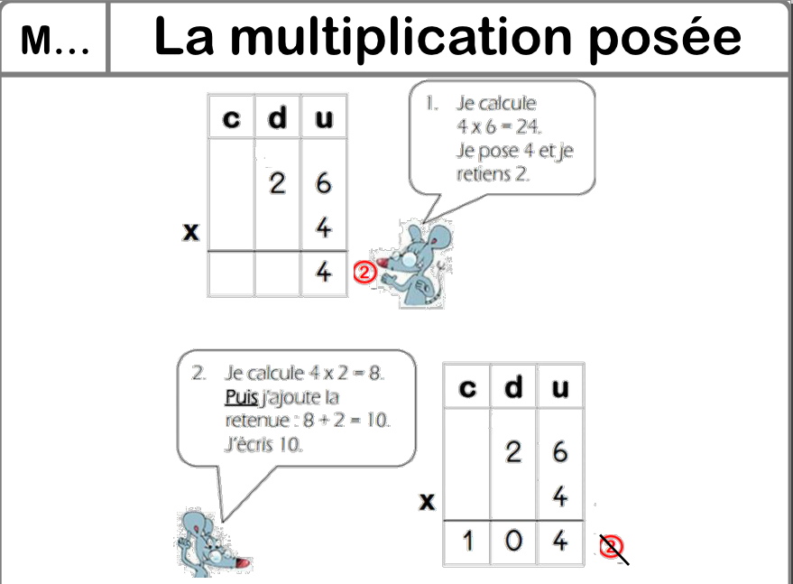

Chaque jour :
- Lire le texte Poucette à voix haute pour améliorer la fluence et la rapidité : lire le texte une fois silencieusement, lire le texte à voix haute pendant une minute et noter le score obtenu ( nombre de mots correctement lus en 1 minutes), répéter cet exercice chaque jour afin d’automatiser la lecture et donc d’augmenter le score.
- Lire (lecture plaisir)
- Pratiquer une activité physique dans le jardin (ballon, vélo, …)
- dessiner, colorier, bricoler…
Bon courage à tous !!!
